Министерство науки и высшего образования РФ
Федеральное государственное бюджетное образовательное учреждение высшего образования
ТОМСКИЙ ГОСУДАРСТВЕННЫЙ УНИВЕРСИТЕТ СИСТЕМ УПРАВЛЕНИЯ И РАДИОЭЛЕКТРОНИКИ
Кафедра экономической математики, информатики и статистики (ЭМИС)

ОСНОВЫ АЛГОРИТМИЗАЦИИ. СРЕДА VISUAL STUDIO. ВВЕДЕНИЕ В ЯЗЫК СИ
Отчёт по лабораторной работе по дисциплине “Введение в программирование”
Студент гр. 543-1
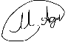
/А.Е. Мухамеджан
“____”___________2023
Руководитель доцент
кафедры ЭМИС
________ Е.А. Шельмина
“___”____________2023г.

Томск2023
Цель работы: изучить структуру программы на языке Cи, операторы присваивания, ввода и вывода данных, используемые при составлении программ линейной структуры.
Теоретические сведения
Структура программы на языке Cи
Выполнение всех программ, написанных на языке Cи, начинается с функции, именуемой main (рисунок 1).
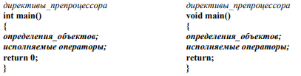
Рисунок 1 – Скриншот вида структуры программы
У функции есть имя (main), после которого в круглых скобках перечисляются аргументы или параметры функции (в данном случае у функции main аргументов нет). У функции может быть результат или возвращаемое значение. Если функция не возвращает никакого значения, то это обозначается ключевым словом void. В фигурных скобках записывается тело функции – действия, которые она выполняет. Оператор return 0; означает, что функция возвращает результат – целое число 0.
Вслед за заголовком функции main в фигурных скобках размещается тело функции, которое представляет последовательность определений, описаний и исполняемых операторов. Как правило, определения и описания размещаются до исполняемых операторов. Каждое определение, описание и оператор завершается «;».
Алфавит языка
Множество символов используемых в языке Cи можно разделить на пять групп.
1. Следует отметить, что одинаковые прописные и строчные буквы считаются различными символами, так как имеют различные коды (рисунок 2).
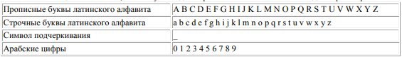
Рисунок 2 – Скриншот таблицы символов, используемых для образования ключевых слов и идентификаторов
2. Знаки нумерации и специальные символы. Эти символы используются с одной стороны для организации процесса вычислений, а с другой – для передачи компилятору определенного набора инструкций (рисунок 3).
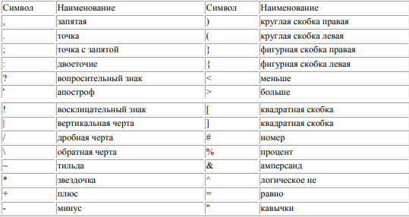
Рисунок 3 – Скриншот таблицы знаков нумерации и специальных символов
3. Управляющие и разделительные символы. К этой группе символов относятся: пробел, символы табуляции, перевода строки, возврата каретки, новая страница и новая строка. Эти символы отделяют друг от друга объекты, определяемые пользователем, к которым относятся константы и идентификаторы. Последовательность разделительных символов рассматривается компилятором как один символ (последовательность пробелов).
4. Кроме выделенных групп символов в языке Cи широко используются так называемые, управляющие последовательности, т.е. специальные символьные комбинации, используемые в функциях ввода и вывода информации. Управляющая последовательность строится на основе использования обратной дробной черты (\) (обязательный первый символ) и комбинацией латинских букв и цифр (рисунок 4).
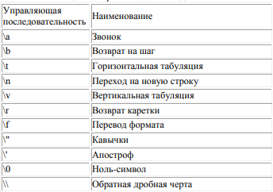
Рисунок 4 – Скриншот таблицы управляющих последовательностей
Переменные и константы Идентификатор: Для символического обозначения величин, переменных, констант, функций и т.п. используются имена или идентификаторы (рисунок 5).
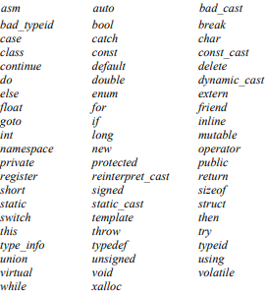
Рисунок 5 – Скриншот списка ключевых слов
Идентификаторы в языке Cи – это последовательность знаков, начинающаяся с буквы или знака подчеркивания. В идентификаторах можно использовать заглавные и строчные латинские буквы, цифры и знак подчеркивания. Примеры правильных идентификаторов:
abc A12 NameOfPerson BITES_PER_WORD
abc и Abc – два разных идентификатора, т.е. заглавные и строчные буквы различаются. Примеры неправильных идентификаторов:
- 23X a-b
Ряд слов в языке Cи имеет особое значение и не может использоваться в качестве идентификаторов. Такие зарезервированные слова называются ключевыми.
Переменная
Программа оперирует информацией, представленной в виде различных объектов и величин. Переменная – это символическое обозначение величины в программе. Как ясно из названия, значение переменной (или величина, которую она обозначает) во время выполнения программы может изменяться.
С точки зрения архитектуры компьютера, переменная – это символическое обозначение ячейки оперативной памяти программы, в которой хранятся данные. Содержимое этой ячейки – это текущее значение переменной.
В языке Cи прежде чем использовать переменную, ее необходимо объявить. Объявить переменную с именем x можно так: int x; В объявлении первым стоит название типа переменной int (целое число), а затем идентификатор x – имя переменной. У переменной x есть тип – в данном случае целое число.
Основные типы данных
В языке Cи существует несколько стандартных основных типов данных:
char, short, int, long, float, double
Первые четыре типа используются для представления целых, последние два – для представления чисел с плавающей точкой. Переменная типа char имеет размер, естественный для хранения символа на данной машине (обычно, байт), а переменная типа int имеет размер, соответствующий целой арифметике на данной машине (обычно, слово).
Для определения данных целого типа используются различные ключевые слова, которые определяют диапазон значений и размер области памяти, выделяемой под переменные (рисунок 6).
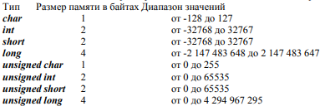
Рисунок 6 – Скриншот таблицы основных типов памяти
Для переменных, представляющих число с плавающей точкой используются следующие типы: float, double, long double.
Величина типа float занимает 4 байта. Из них 1 байт отводится для знака, 8 бит для избыточной экспоненты и 23 бита для мантиссы. Отметим, что старший бит мантиссы всегда равен 1, поэтому он не заполняется, в связи с этим диапазон значений переменной с плавающей точкой приблизительно равен от 3.14E-38 до 3.14E+38.
Величина типа double занимает 8 бит в памяти. Ее формат аналогичен формату float. Биты памяти распределяются следующим образом: 1 бит для знака, 11 бит для экспоненты и 52 бита для мантиссы. С учетом опущенного старшего бита мантиссы диапазон значений равен от 1.7E-308 до 1.7E+308.
Операторы языка программирования
Оператором называется элементарная структурная единица программы. Оператор предназначен как для записи алгоритмических действий по преобразованию данных, так и для задания порядка выполнения других действий. Операторы выполняются в порядке их следования в программе. Операторы отделятся друг от друга точкой с запятой. Операторы делятся на:
- простые (не содержат в себе других операторов);
- составные (включают в себя один или несколько дополнительных операторов).
Присваивание
Переменной можно присвоить какое-либо значение с помощью операции присваивания. Присвоить – это значит установить текущее значение переменной. По-другому можно объяснить, что операция присваивания запоминает новое значение в ячейке памяти, которая обозначена переменной.
Ввод-вывод с использованием стандартной библиотеки ввода-вывода stdio.h
Все возможности организации ввода-вывода СИ реализованы в библиотечных функциях стандартной библиотеки stdio.h.
Для организации вывода используется функция:
printf(форматная_строка, список_аргументов);
Форматная строка ограничивается кавычками «”» и может включать произвольный текст, управляющие символы и спецификации преобразования данных.
При организации вывода данных на экран используются спецификации преобразования, которые имеют следующий обобщённый вид:
- %флажки ширина_поля.точность модификатор спецификатор (рисунок 7)
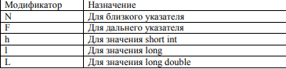
Рисунок 7 – Скриншот таблицы назначения модификаторов
Список аргументов может отсутствовать.
Обязательными являются «%» и спецификатор (рисунок 8).
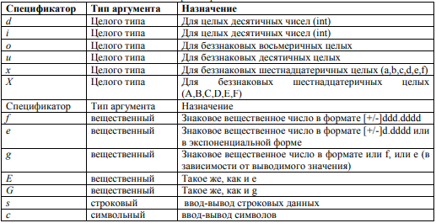
Рисунок 8 – Скриншот таблицы назначения спецификаторов
Математические функции
Для выполнения математических вычислений в стандартной математической библиотеке описаны следующие функции:
- int abs (int к) ; double fabs(double x); Возвращает целое (abs) или дробное (fabs) абсолютное значение аргумента, в качестве которого можно использовать выражение соответствующего типа.
- double acos (double x);
- double asin (double x);
- double atan (double x);
- long double acosl(long double x) ;
- long double asinl(long double x);
- long double atanl(long double x);
Возвращает выраженную в радианах величину угла, арккосинус, арксинус или арктангенс которого передан соответствующей функции в качестве аргумента. Аргумент функции должен находиться в диапазоне от -1 до 1.
- double cos (double x);
- double sin (double x);
- double tan (double x);
- long double cosl(long double x);
- long double sinl(long double x);
- long double tanl(long double x);
Возвращает синус, косинус или тангенс угла. Величина угла должна быть задана в радианах.
- double exp(double x);
- long double exp(long double lx);
Возвращает значение, равное экспоненте аргумента (е*, где е — основание натурального логарифма).
- double pow (double x, double y);
- long double powl(long double (x), long double (y));
Возвращает значение, равное х^{y} .
- double sqrt(double к);
Возвращает значение, равное квадратному корню из аргумента.
- double log(double x);
- double log10(double x);
- long double logl(long double (x));
- long double log10l(long double (x));
log, logl – возвращают значение натурального логарифма аргумента. log10, log10l– возвращают значение логарифма аргумента по основанию 10.
В библиотеке <stdlib.h> описаны генераторы случайных чисел.
int rand(void); Возвращает случайное целое число в диапазоне от 0 до RAND_MAX. Перед первым обращением к функции rand необходимо инициализировать генератор случайных чисел. Для этого надо вызвать функцию srand. void srand(unsigned к); Инициализирует генератор случайных чисел. Обычно в качестве параметра функции используют переменную, значение которой предсказать заранее нельзя, например это может быть текущее время.
Ход работы:
Задание 1. Написать программу на языке Си для решения задачи (рисунок 8).
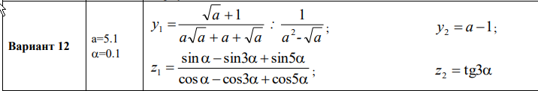
Рисунок 8 – Скриншот условия к заданию №1
Программа для решения и вывод задания №1 представлена на рисунке 9.
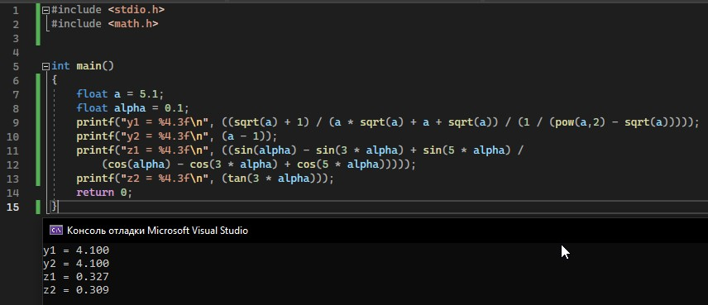
Рисунок 9 - Скриншот программы к заданию №1
Задание 2. Разработать блок-схему и составить программу для вычисления результата по приведенной формуле и вывода на печать исходных данных и результата в виде таблицы (рисунок 10). Исходные данные вводятся с клавиатуры. Приведенные в таблицах значения служат тестом правильной работы программы.
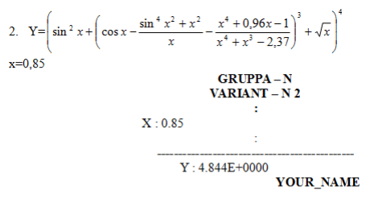
Рисунок 10 – Скриншот условия к заданию №2
Блок-схема к заданию №2 представлена на рисунке 11.
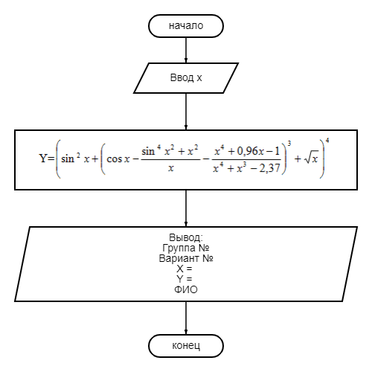
Рисунок 11 – Блок-схема к заданию №2
Программа для решения и вывод задания №2 представлена на рисунке 12.
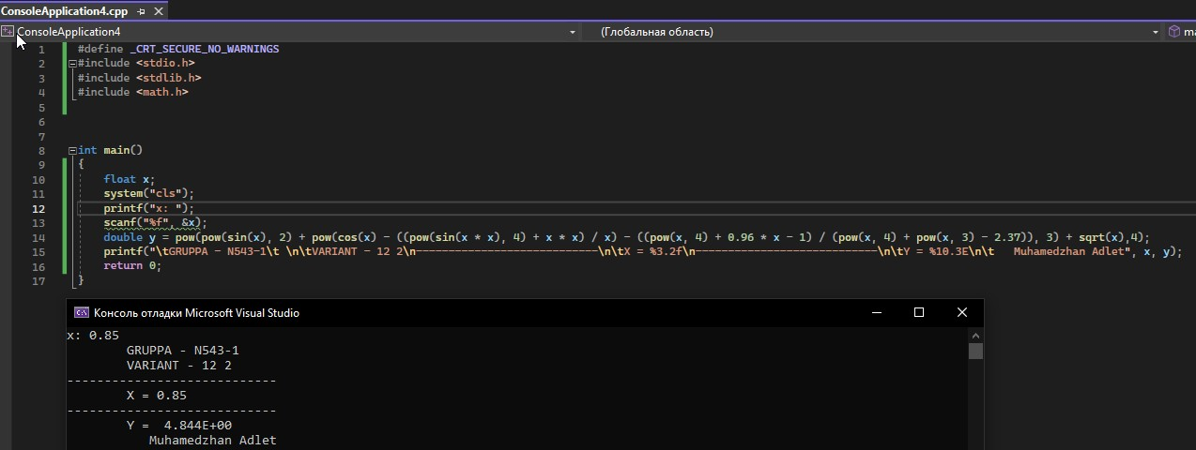
Рисунок 12 - Скриншот программы к заданию №2
Задание 3. Разработать блок-схему и написать программу на языке Си для решения приведенных ниже задач согласно своему варианту (рисунок 15)
. 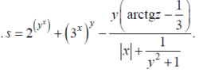
Рисунок 13. – Скриншот условия к заданию №3
Блок-схема к заданию №3 представлена на рисунке 14.
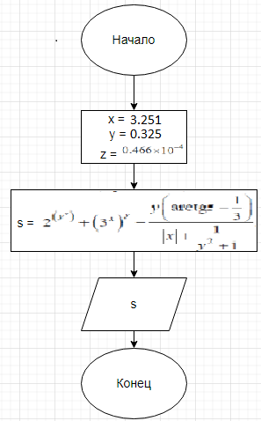
Рисунок 14 – Блок-схема к заданию №3
Программа для решения вывод задания №3 представлена на рисунке 15.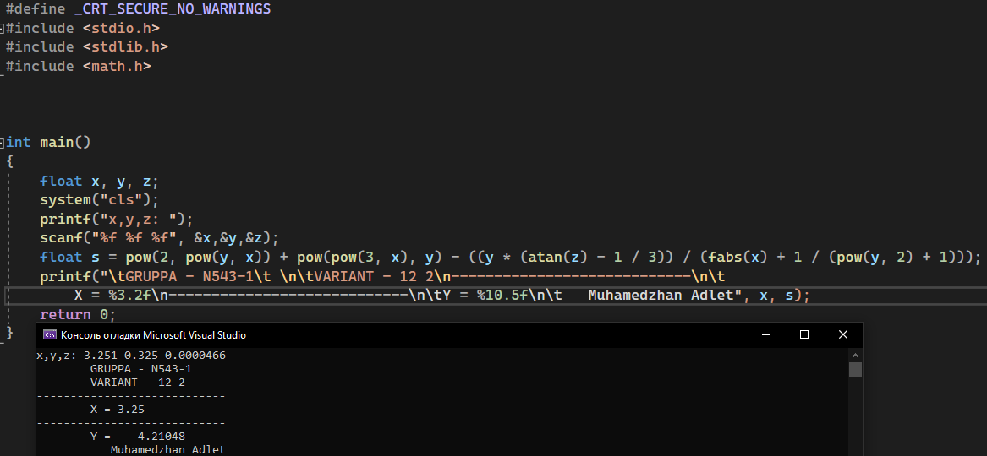
Рисунок 15 – Скриншот программы к заданию №3
Задание 4. Разработать блок-схему и написать программу на языке Си для решения приведенных ниже задач согласно своему варианту (рисунок16).
Рисунок 16 – Скриншот условия к заданию №4
Блок-схема к заданию №4 представлена на рисунке 17.
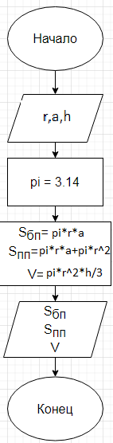
Рисунок 17. – Блок-схема к заданию №4
Программа для решения вывод задания №4 представлена на рисунке 18.
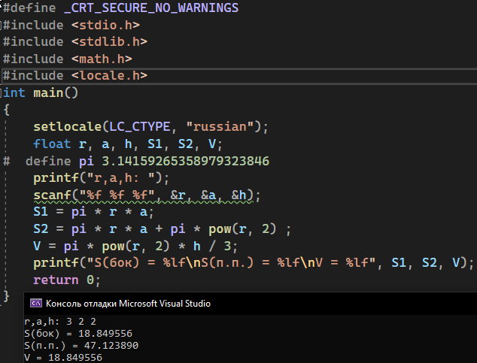
Рисунок 18 - Скриншот программы к заданию №4
Вывод: в ходе работы изучена структура программы на языке Cи, а также операторы присваивания, ввода и вывода данных, используемые при составлении программ линейной структуры.

